Résumé

Tutoriel complet expliquant comment migrer une base de données Access déjà existante vers Oracle.  
Ce tutoriel ne comprend pas l’installation d’Access ou d’Oracle.

MIGRATION D’UNE BASE DE DONNEES ACCESS VERS ORACLE

Tutoriel

DIANA Victor  
MONSERRAT Laetitia  
STEFANELLI Romain  
TALTAVULL Gaëtan

* Tout d’abord ouvrir l’invité de commande et tapez « sqlplus »
* Entrez votre nom d’administrateur et mot de passe

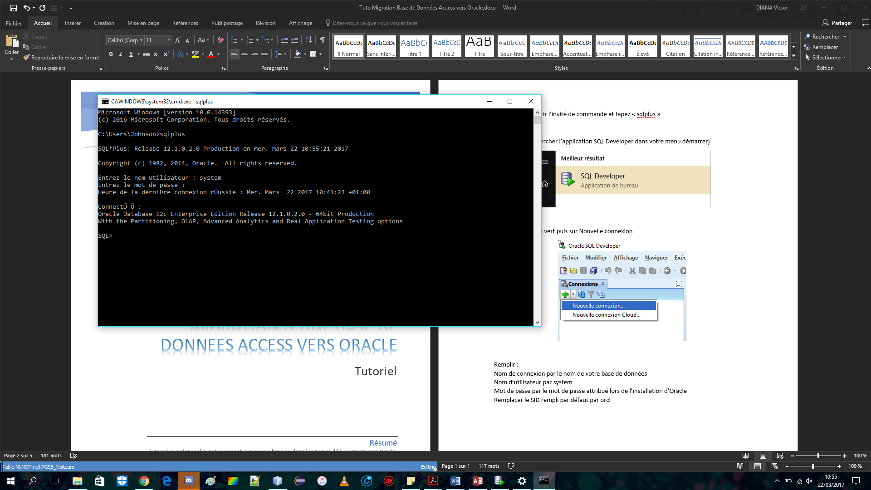

* Une fois connecté, faite la commande « quit » pour ensuite faire « set ORACLE_SID=votreNom deSid »
* Une fois le SID créé, il faut fermer et rouvrir sqlplus.
* Après s’être reloggé, il faut maintenant créer un nouvel utilisateur avec la commande, « create user nomutilisateur identified by motdepasse »
* Il faut ensuite accorder des droits à l’utilisateur que vous venez de créer grâce à la commande, « grant all privileges to nomutilisateur »

Ouvrir Oracle (chercher l’application SQL Developer dans votre menu démarrer)

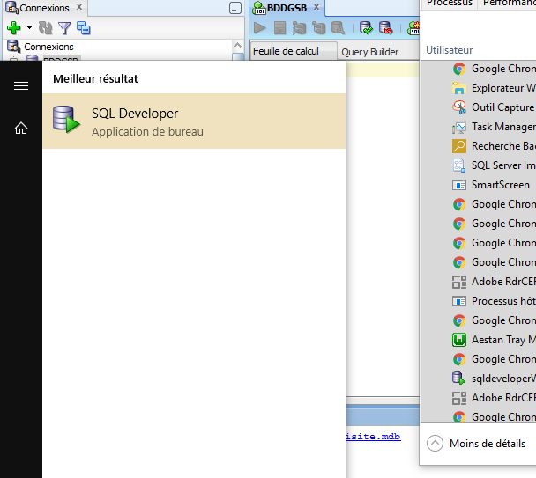

Cliquer sur le + en vert puis sur Nouvelle connexion

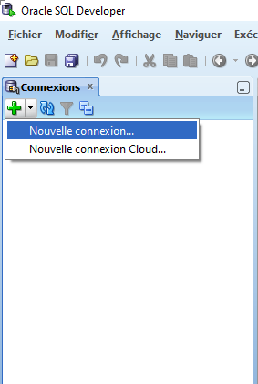

Remplir :  
Nom de connexion par le nom de votre base de données  
Nom d’utilisateur par system  
Mot de passe par le mot de passe attribué lors de l’installation d’Oracle  
Remplacer le SID rempli par défaut par orcl

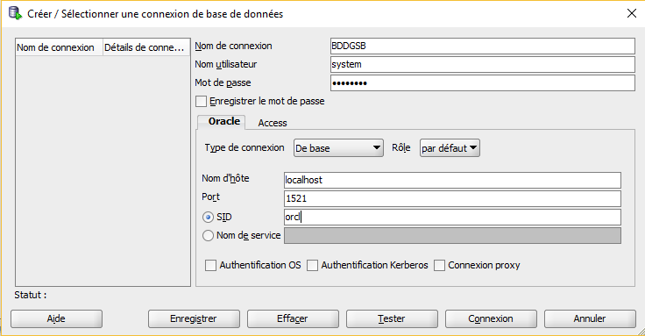

Nom du SID précédemment créé

Nom D’utilisateur

Cliquer sur Tester  
Il doit apparaître le mot succès à côté de Statut

Puis cliquer sur Connexion  
La base de données s’affiche alors dans l’onglet Connexions



Ouvrir le fichier sql.txt qui contient toutes les requètes sql de la base de données préalablement récupérées sur SQL Management Studio.  
Copier tout

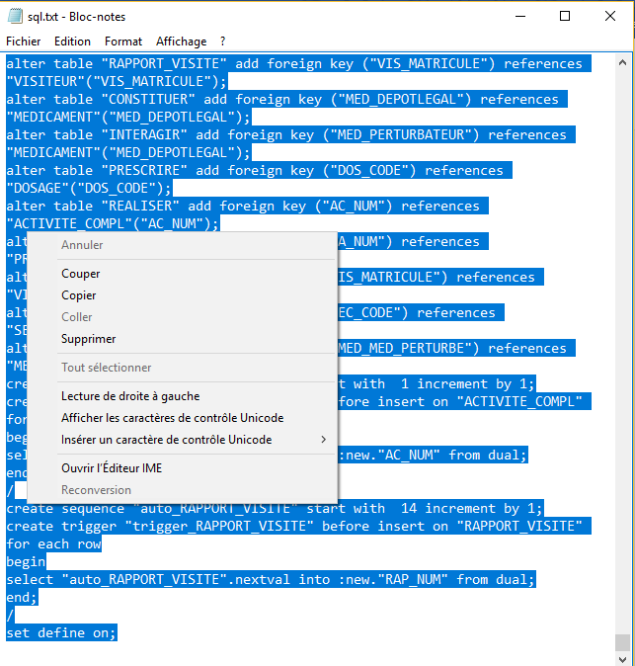

Puis coller tout dans la feuille de calcul d’Oracle  
Faire clic droit et Exécuter l’instruction (et si cela ne marche pas, faire « Executer un script »)

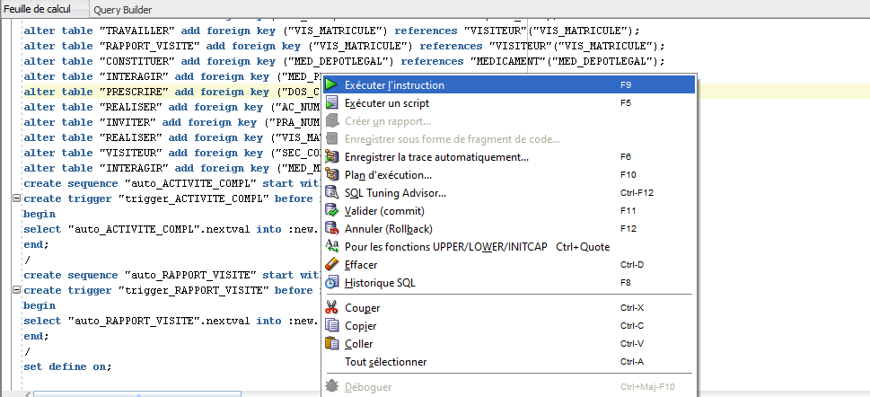

La base de données est créée !

